1)

Требуется определить токи во всех резистивных элементах и проверить полученные результаты с помощью первого или второго законов Кирхгофа.

Таблица 1

Последняя  (первая) цифра в журнале группы | 2
Схема на рис.1 | б
Е, В | 8
R₁ = R₂,Ом | 4
R₃ = R₄,Ом | 2
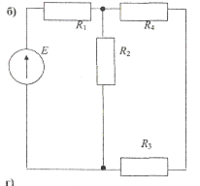

2)
В электрической цепи (рис. 3) приложено синусоидальное напряжение u, действующее значение которого U и частота f известны. Параметры цепи заданы в табл. 3.
Требуется определить действующие значения токов во всех ветвях цепи, решить эту задачу методом проводимостей. Значения x_{n} и x_{c} округлить до целых чисел.

Таблица 3

Последняя  (первая) цифра в журнале группы | 2
Схема на рис.2 | б
U, В | 8
R₁ = R₂,Ом  L, мГн  C, мкФ | 12  4,8  72
f, Гц | 50
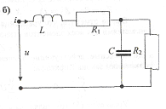

3)
Схема соединения трехфазного потребителя, линейное напряжение, его частота и параметры элементов фаз, соединенных последовательно, приведены в табл. 4.
Требуется начертить схему соединения и определить: действующее значение линейных и фазных токов; активную, реактивную и полную мощности потребителя, работающего в симметричном режиме. По результатам расчета построить векторные диаграммы токов и напряжений для симметричного режима.

Таблица 4

Последняя  (первая) цифра в журнале группы | 2
Схема | Δ
R_{ф}, Ом | 4
L_{ф}*, мГн | 92
C_{ф}*, мкФ | 99
U_{л}, В | 30
f, Гц | 50
* При расчете реактивных сопротивлений X_{L} и X_{C} округлять до их целых чисел.

